АКТ
по итогам КДР по английскому языку, проведённой в 8 классах
17 октября 2018 года
Диагностическую работу выполняли 107 учащихся 8-х классов.
Цель работы - оценить уровень освоения обучающимися 8 классов; выявить те элементы содержания, которые вызывают наибольшие затруднения у обучающихся основываясь на анализе результатов.
Краевая диагностическая работа по английскому языку для учащихся 8 классов состояла из 24 заданий с кратким ответом (задания на установление соответствия позиций (задания 1, 2), выбор подходящего ответа из списка предложенных (3 – 9), задания на заполнение пропуска в связном тексте путём преобразования предложенной начальной формы слова в нужную грамматическую форму (задания 10 – 18), задания на заполнение пропуска в связном тексте путём образования родственного слова от предложенного опорного слова (19 – 24). Для дифференциации обучающихся по уровню владения иностранным языком в краевую диагностическую работу наряду с заданиями базового уровня включены задания более высокого уровня сложности (задания с целью понимать в прочитанном тексте запрашиваемую информацию). Каждый вариант диагностической работы представлял собой письменную работу, которая включала в себя задания по аудированию, чтению, грамматике и лексике. При оценивании работы применены нормы оценивания согласно системе оценивания выполнения отдельных заданий, принятых для оценивания в формате ОГЭ по иностранным языкам. Верное выполнение заданий с кратким ответом оценивалось следующим образом: испытуемый получал 1 балл: – за каждое правильно установленное соответствие в заданиях на установление соответствия позиций; - за каждое задание с выбором правильного ответа из предложенного перечня ответов; – за каждый правильный ответ в заданиях на заполнение пропуска в связном тексте путем преобразования предложенной начальной формы слова в нужную грамматическую форму; – за каждый правильный ответ в заданиях на заполнение пропуска в связном тексте путем образования родственного слова от предложенного опорного слова. За неверный ответ или отсутствие ответа выставляется 0 баллов. Максимальное количество баллов составляло 30 баллов.
В таблице 1 представлены результаты КДР по классам :
ТАБЛИЦА 1

Класс | Ф.И.О. учителя | Кол-во уч-ся | Кол-во выполнявших | «2» | «3» | «4» | «5»
8 «А» | Лимарено О. И.  Девкина А.А. | 30 | 26 | 13 | 11 | 2 | --
8«Б» | Саенко Э.К.;  Публиченко Т.В. | 30 | 27 | 1 | 17 | 6 | 2
8 «В» | Саенко Э.К.;  Публиченко Т.В. | 30 | 27 | -- | 9 | 13 | 5
8 «Г» | Лимарено О. И.  Девкина А.А. | 30 | 27 | 8 | 15 | 4 | --
ИТОГО |  |  | 107 | 22 | 52 | 25 | 7

ТАБЛИЦА 2
Вид работы | Макс проценты
Аудирование с пониманием основного содержания | 75 %
Чтение с пониманием основного содержания | 78 %
Чтение с пониманием запрашиваемой информации | 76 %
Лексика и грамматика | 55 %

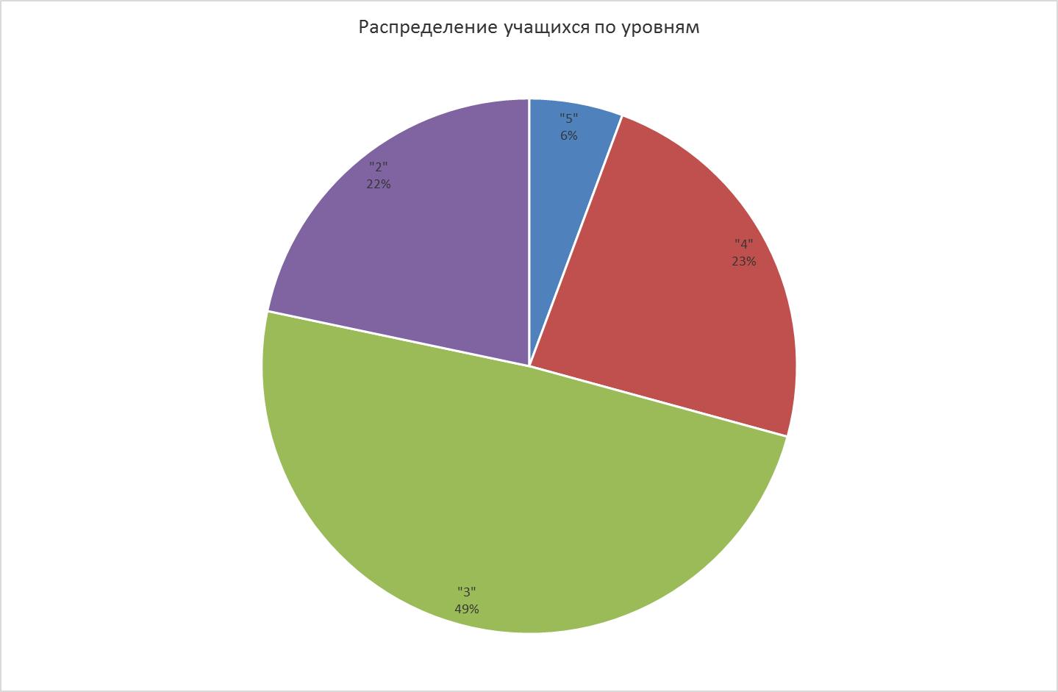

Выводы и рекомендации
Таким образом, подводя итоги выполнения заданий разделов «Аудирование» и «Чтение», можно прийти к выводу, что у большинства испытуемых сформированы следующие умения: извлекать основную информацию из прослушанного и прочитанного текста; - отделять главную информацию от второстепенной информации с помощью ключевых слов и фраз; - игнорировать ненужную информацию; - соотносить текст и его основную мысль, высказанную с помощью заголовка; извлекать из письменного текста запрашиваемую информацию.
Подводя итоги анализа выполнения заданий раздела «Грамматика и лексика», следует отметить, что в целом у учеников недостаточно сформированы ключевые грамматические и лексико-грамматические навыки. Более того, у отдельных учащихся данный раздел является зоной трудности.
Можно рекомендовать учителям-предметникам увеличение доли заданий по лексике, построенных на связных текстах; обязательный анализ использования изучаемой лексики в связном тексте; переход от репродуктивных к условно- продуктивным и продуктивным заданиям для формирования лексических навыков.

Зам. директора по НМР / И.В. Исупова

